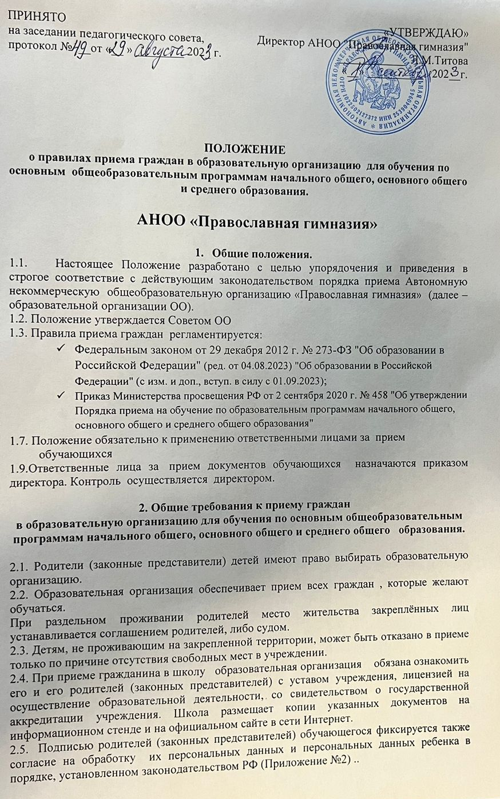  ПРИНЯТО  на заседании педагогического совета,  протокол № __от «__ » ________ 202_ г. | «Утверждаю»  Директор АНОО "Православная гимназия"  ____________ Л.М.Титова  «__» __________ 202__г.

ПОЛОЖЕНИЕ
о правилах приема граждан в образовательную организацию для обучения по основным общеобразовательным программам начального общего, основного общего и среднего образования.

АНОО «Православная гимназия»

- Общие положения.
1.1. Настоящее Положение разработано с целью упорядочения и приведения в строгое соответствие с действующим законодательством порядка приема Автономную некоммерческую общеобразовательную организацию «Православная гимназия» (далее – образовательной организации ОО).
1.2. Положение утверждается Советом ОО
1.3. Правила приема граждан регламентируется:
- Федеральным законом от 29 декабря 2012 г. № 273-ФЗ "Об образовании в Российской Федерации" (ред. от 04.08.2023) "Об образовании в Российской Федерации" (с изм. и доп., вступ. в силу с 01.09.2023);
- Приказ Министерства просвещения РФ от 2 сентября 2020 г. № 458 "Об утверждении Порядка приема на обучение по образовательным программам начального общего, основного общего и среднего общего образования"
1.7. Положение обязательно к применению ответственными лицами за прием обучающихся
1.9.Ответственные лица за прием документов обучающихся назначаются приказом директора. Контроль осуществляется директором.

2. Общие требования к приему граждан
в образовательную организацию для обучения по основным общеобразовательным программам начального общего, основного общего и среднего общего образования.

2.1. Родители (законные представители) детей имеют право выбирать образовательную организацию.
2.2. Образовательная организация обеспечивает прием всех граждан , которые желают обучаться.
При раздельном проживании родителей место жительства закреплённых лиц устанавливается соглашением родителей, либо судом.
2.3. Детям, не проживающим на закрепленной территории, может быть отказано в приеме только по причине отсутствия свободных мест в учреждении.
2.4. При приеме гражданина в школу образовательная организация обязана ознакомить его и его родителей (законных представителей) с уставом учреждения, лицензией на осуществление образовательной деятельности, со свидетельством о государственной аккредитации учреждения. Школа размещает копии указанных документов на информационном стенде и на официальном сайте в сети Интернет.
2.5. Подписью родителей (законных представителей) обучающегося фиксируется также согласие на обработку их персональных данных и персональных данных ребенка в порядке, установленном законодательством РФ (Приложение №2) ..
3. Порядок приема обучающихся в первый класс.
3.1. Получение начального общего образования в общеобразовательных организациях начинается по достижении детьми возраста шести лет и шести месяцев при отсутствии противопоказаний по состоянию здоровья, но не позже достижения ими возраста восьми лет. По заявлению родителей (законных представителей) детей учредитель общеобразовательной организации вправе разрешить прием детей в общеобразовательную организацию на обучение по образовательным программам начального общего образования в более раннем или более позднем возрасте. Обязательным условием для приема детей в школу является достижение ими к 1 сентября учебного года возраста не менее 6лет 6месяцев, при отсутствии противопоказаний по состоянию здоровья. Прием граждан в первый класс в более раннем возрасте при условии отсутствия медицинских противопоказаний проводится только на основании личного заявления родителей (законных представителей) и по согласованию с Учредителем.
3.2. С целью проведения организованного приема в первый класс закрепленных лиц школа не позднее 10 дней приказ о закреплении за общеобразовательными учреждениями территории размещает на информационном стенде и в сети Интернет информацию о количестве мест в первых классах; не позднее 1 августа информацию о наличии свободных мест для приема детей.
3.3. Прием граждан в первый класс осуществляется по личному заявлению родителей (законных представителей) ребенка при предоставлении документа, удостоверяющего личность родителя (законного представителя), либо оригинала документа, удостоверяющего личность иностранного гражданина в Российской Федерации.
3.4. Родители (законные представители) предоставляют следующие документы:
- Заявление о приеме в школу (Приложение №1);
Родители (законные представители) закрепленных лиц, зарегистрированных по месту жительства или по месту пребывания, дополнительно предъявляют:
- оригинал свидетельства о рождении ребенка либо заверенную в установленном порядке копию документа, подтверждающего родство заявителя (или законность представления прав обучающегося),
- оригинал свидетельства о регистрации ребенка по месту жительства или свидетельства о регистрации ребенка по месту пребывания на закрепленной территории.
Родители (законные представители) детей, являющихся гражданами Российской Федерации, не зарегистрированных на закрепленной территории, дополнительно предъявляют:
- оригинал свидетельства о рождении ребенка либо заверенную в установленном порядке копию документа, подтверждающего родство заявителя (или законность представления прав обучающегося).
Родители (законные представители) ребенка, являющегося иностранным гражданином или лицом без гражданства и не зарегистрированного на закрепленной территории, дополнительно предъявляют:
- заверенные в установленном порядке копии документа, подтверждающего родство заявителя (или законность представления прав обучающегося), и документа, подтверждающего право заявителя на пребывание в Российской Федерации.
Иностранные граждане и лица без гражданства все документы представляют на русском языке или вместе с заверенным в установленном порядке переводом на русский язык.
Копии предъявляемых при приеме документов хранятся в учреждении на время обучения ребенка.

3.5. Родители (законные представители) детей имеют право по своему усмотрению представлять другие документы, в том числе медицинское заключение о состоянии здоровья ребенка.
3.6. Требование с родителей (законных представителей) других документов не допускается.
3.7. Прием заявлений в первый класс для закрепленных лиц начинается 1 апреля и завершается не позднее 30 июня текущего года. Зачисление оформляется приказом по школе в течение 3 рабочих дней после приема документов.
Для детей, незарегистрированных на закрепленной территории, но зарегистрированных на территории муниципалитета, прием заявлений в первый класс начинается с 1 августа текущего года до момента заполнения свободных мест, но не позднее 5 сентября текущего года. Приказ о комплектовании 1 класса издается в срок не ранее 1 сентября текущего года, не позднее 5 сентября.
При завершении приема детей в первый класс всех детей, зарегистрированных на закрепленной территории, школа вправе осуществлять прием детей, не зарегистрированных на закрепленной территории, ранее 1 августа.
3.8. При приеме на свободные места граждан, не зарегистрированных на закрепленной территории, преимущественным правом обладают граждане, имеющие право на первоочередное предоставление места в учреждении в соответствии с законодательством Российской Федерации и нормативными правовыми актами субъектов Российской Федерации.
3.9. Дети, обучающиеся в группе кратковременного пребывания детей по программам дошкольного образования, продолжают обучение на ступени начального общего образования в том же учреждении.
3.10. Документы, представленные родителями (законными представителями) детей, регистрируются в журнале приема заявлений. После регистрации заявления выдается расписка в получении документов, содержащая информацию о регистрационном номере заявления о приеме ребенка в учреждение, о перечне представленных документов. Расписка заверяется подписью заместителя директора во учебно-воспитательной работе и печатью учреждения (Приложение №3).
3.11. Приказы размещаются на информационном стенде в день их издания.
3.12. На каждого ребенка, зачисленного в первый класс, заводится личное дело, в котором хранятся все сданные при приеме и иные документы.

4. Дополнительные требования к приему вновь прибывших детей в различные классы общеобразовательного учреждения.
4.1. Зачисление вновь прибывших детей производится при наличии свободных мест.
4.2. При приеме в первый класс в течение учебного года или во второй и последующий классы родители (законные представители) обучающегося дополнительно представляют личное дело обучающегося, выданное учреждением, в котором он обучался ранее.
4.3. При приеме в учреждение на ступень среднего (полного) общего образования родители (законные представители) обучающегося дополнительно представляют выданный ему документ государственного образца об основном общем образовании
4.4. Дети с ограниченными возможностями здоровья принимаются на обучение по адаптированной образовательной программе начального общего, основного общего и среднего общего образования (далее - адаптированная образовательная программа) только с согласия их родителей (законных представителей) и на основании рекомендаций психолого-медико-педагогической комиссии. Поступающие с ограниченными возможностями здоровья, достигшие возраста восемнадцати лет, принимаются на обучение по адаптированной образовательной программе только с согласия самих поступающих.

Директор АНОО
«Православная гимназия»
__________ Л.М. Титова

________________________________________________
(Ф.И.О. родителя (законного представителя) полностью)
проживающего по адресу:
________________________

заявление.

Прошу принять моего ребенка ___________________________________________________
( Ф.И.О. полностью)
__________________________________________________________________________________________________________________________________________________________
(дата и место рождения)
в ___________ класс.

Дата ________________ Личная подпись ________________

С уставом, лицензией на осуществление образовательной деятельности, свидетельством о государственной аккредитации, приказом отдела образования о закреплении за территории и другими локальными актами, регламентирующими организацию образовательного процесса, ознакомлен

Дата ________________ Личная подпись ________________

Дополнительно о себе сообщаю:
контактные телефоны __________________________________________________________
____________________________________________________________________________________________________________________________________________________________________________________________________________________________________________________________________________________________________________________

